

UNIDAD DE GESTION DE RIESGOS
UNIVERSIDAD NACIONAL DE SAN LUIS

Dirección Nacional de Protección Civil
Gelly y Obes 2289 Código Postal 1425
Teléfono/Fax (011) 4809-1691/1694
Ciudad Autónoma de Buenos Aires
República Argentina

Prevención de intoxicaciones por inhalación de monóxido de carbono

Muchas personas mueren cada año como consecuencia de una intoxicación por monóxido de carbono. La mayoría de estos casos está relacionada con el uso de braseros o de artefactos de gas instalados de forma incorrecta o deficiente, o ubicados en ambientes carentes de la ventilación adecuada.
Como una de las respuestas a este problema, una Comisión Interdisciplinaria e Intersectorial, integrada por representantes de los organismos vinculados a su prevención, ha elaborado este boletín destinado a brindar información que contribuya a un mejor conocimiento de los peligros y de las recomendaciones para disminuir los riesgos.
Este boletín está especialmente destinado a aquellos agentes comunitarios que tengan capacidad de multiplicar esta información entre la población general. Se ha pensado fundamentalmente en agentes sanitarios, maestros, bomberos, personal de la defensa civil, voluntarios de organizaciones no gubernamentales preocupados por los problemas ambientales y de salud. Se ha agregado, como anexo, una guía práctica sobre diagnóstico y tratamiento de estas intoxicaciones, dirigida al cuerpo médico de emergencias. Luego de una introducción acerca de las características de este gas tóxico, se indican las condiciones bajo las cuales un combustible puede producir monóxido de carbono y el efecto que puede producir en la salud de una persona expuesta a su inhalación con distintas concentraciones y durante distintos períodos de tiempo.
También se presentan datos estadísticos que permiten identificar la magnitud del problema en nuestro país. Luego se analizan las causas más comunes, en instalaciones de gas defectuosas, generadoras de mayor cantidad de accidentes y cuales son los requerimientos reglamentarios mínimos para evitarlos o prevenirlos.
¿Qué es el MONÓXIDO DE CARBONO?
El monóxido de carbono es un gas altamente venenoso para las personas y los animales, que se mezcla totalmente con el aire, resultando difícil de reconocer pues:

- NO TIENE COLOR (INCOLORO)
- NO TIENE OLOR (INODORO)
- NO TIENE SABOR (INSÍPIDO)
- NO IRRITA LOS OJOS NI LA NARIZ

¿Cómo se produce este GAS TÓXICO?
Todo material combustible rico en carbono (gas, petróleo, carbón, kerosén, nafta, madera, plásticos) necesita oxígeno para quemarse.
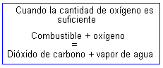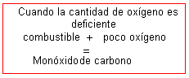
Todo material combustible rico en carbono (gas, petróleo, carbón, kerosén, nafta, madera, plásticos) necesita oxígeno para quemarse.
¿Qué artefactos pueden producir MONÓXIDO DE CARBONO?
Todo artefacto usado para quemar algún combustible puede producir MONÓXIDO DE CARBONO si no está asegurada la llegada de oxígeno suficiente a la llama. Por lo tanto puede haber producción de MONÓXIDO DE CARBONO en calefones, termotanques, estufas, y cocinas a gas, calentadores a gas o kerosene, faroles a gas o kerosene, hogares o cocinas a leña, salamandras, braseros, parrillas a leña o carbón, hornos a gas o leña, anafes, calderas, motores de combustión, etc.
Según las estadísticas del Centro Nacional de Intoxicaciones del Hospital Posadas, para un total de 778 consultas registradas en el año 2000, por sospecha de intoxicación con monóxido de carbono, casi la mitad (47%) se relacionaron con la presencia de braseros en el hogar. En segundo lugar aparecen las estufas (26%), sin especificar el tipo de combustible que utilizaban (kerosene, alcohol, leña o gas).
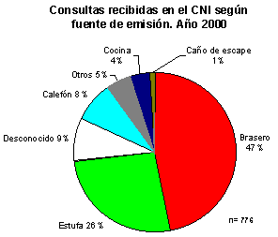
Las estadísticas del ENARGAS, informan 23 incidentes reportados por las distribuidoras en el año 2000, siendo los calefones los artefactos más involucrados (43 %)
Esto se debe a que los calefones funcionan como calentadores de agua en forma instantánea, para lo cual la potencia calórica que utiliza es importante, alrededor de 20.000 Kcal/h. Suelen generar problemas cuando están instalados en baños o dependencias inapropiadas o tienen conductos defectuosos de evacuación de gases o se ha olvidado la reposición correcta de estos conductos luego de una refacción edilicia.
Según datos de la División Siniestros del Departamento Técnico-Investigativo de la Superintendencia Federal de Bomberos, se puede inferir que la mayoría de los casos de muertes por MONÓXIDO DE CARBONO en la Ciudad de Buenos Aires, están relacionados con instalaciones antirreglamentarias, y con desplazamiento o ausencia de los conductos de ventilación de calefones.
Las intoxicaciones con MONÓXIDO DE CARBONO son más frecuentes en épocas frías, porque aumenta el uso de calefactores y porque suelen cerrarse las puertas y ventanas impidiendo la llegada de aire fresco y la salida de los gases tóxicos. Se debe señalar que un gran número de incidentes ocurre en zonas de veraneo, donde las instalaciones permanecen inactivas por prolongados períodos. Suele ocurrir que los pájaros construyan sus nidos tapando los conductos de evacuación, o que hay daños inadvertidos por el usuario (abolladuras o desplazamientos de los conductos, entre otros).
Aclararemos que no es necesario que haya un artefacto especial para que se produzca MONÓXIDO DE CARBONO, ya que puede estar presente en todo lugar que haya fuego, como ocurre en los incendios, o en las quemas de basura.
¿Cómo se puede reconocer que hay MONÓXIDO DE CARBONO en un ambiente?
Tal como se mencionó, este gas no tiene olor, ni color, ni sabor y no irrita los ojos ni la nariz, por lo tanto no debe confiarse en estas percepciones para detectar la presencia del veneno en el ambiente. Sin embargo, hay algunos indicios que pueden hacer sospechar la presencia del MONÓXIDO DE CARBONO en el ambiente, tales como: Coloración amarilla o naranja de la llama, en lugar del azul normal. Aparición de manchas, tiznado o decoloración de los artefactos, sus conductos de evacuación o alrededor de ellos. Olores extraños o no habituales, durante el funcionamiento de los artefactos a gas.

¿Cómo actúa el MONÓXIDO DE CARBONO sobre la salud de las personas?
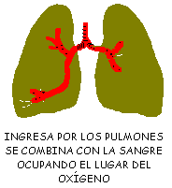
El MONÓXIDO DE CARBONO ingresa al organismo a través de los pulmones y desde allí pasa a la sangre donde ocupa el lugar del oxígeno. Así reduce la capacidad de la sangre para transportar oxígeno y hace que las células no puedan utilizar todo el oxígeno que les llega. La falta de oxígeno afecta principalmente al cerebro y al corazón. Los síntomas se confunden a menudo con los de la gripe o de una intoxicación alimentaría.
Una intoxicación leve tendrá como manifestaciones: debilidad, cansancio y tendencia al sueño, dolor de cabeza, náuseas y vómitos, dolor de pecho, pulso rápido al principio.
Una intoxicación grave puede producir: temperatura corporal baja, inconsciencia, respiración irregular y superficial; el paciente puede dejar de respirar, convulsiones, pulso lento, que puede ser irregular y tensión arterial baja. El paciente puede tardar varias semanas en restablecerse si ha sufrido una intoxicación grave. Pueden presentarse recaídas hasta cuatro semanas después del restablecimiento aparente. Algunas personas quedan con una lesión permanente del cerebro y con problemas de memoria.
En los incendios, el humo puede contener también otras sustancias venenosas, en función del material que se queme. Es así que pueden producirse también intoxicaciones por gases irritantes tales como el amoníaco, el cloro, el ácido clorhídrico, el fosgeno o el cianuro, además del MONÓXIDO DE CARBONO.
¿Cómo evitar las intoxicaciones secundarias al uso de artefactos a gas?
Algunos artefactos tienen dispositivos que aseguran la salida al exterior de los gases tóxicos que se producen. Tal es el caso de los caños de escape de los automotores, los caños de ventilación de los calefones o las chimeneas de los hogares. Por eso es importante que dichos dispositivos estén colocados adecuadamente para que cumplan con su función. Los artefactos deben estar aprobados, deben tener garantía de fabricación y el correspondiente manual de instrucciones. Las compañías que distribuyen el gas en cada zona pueden asesorar sobre la elección de los artefactos más adecuados y seguros. Las instalaciones de gas deben ser realizadas por instaladores matriculados. Del mismo modo, los artefactos deben ser colocados por personal habilitado. Todos los artefactos a gas necesitan renovación del aire en el ambiente donde están colocados, para funcionar con seguridad.
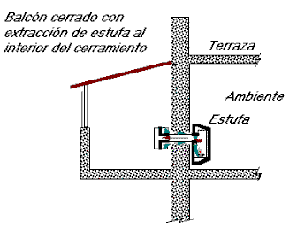
No deben obstruirse las ventilaciones. Cuando se ejecuten obras de remodelación en una vivienda, debe ponerse especial cuidado en no restringir la ventilación de los artefactos instalados. Los artefactos de gas también necesitan evacuar los gases quemados. Usualmente estos gases escapan al exterior a través de la chimenea o conducto de evacuación.
Si la chimenea o conducto de evacuación está obstruido o desconectado total o parcialmente, los gases quemados pueden acumularse en la habitación. Esto puede resultar fatal. Lo mismo sucede si el conducto de evacuación manda los gases a un local sin suficiente ventilación, como es el caso de una estufa de tiro balanceado que envía el producto de su combustión a un balcón que ha sido cerrado.
El horno, utilizado como calefactor, es un elemento muy peligroso por la cantidad de gas que quema, siendo un elemento que ha ocasionado numerosos accidentes. Los conductos de evacuación deben ser controlados antes de instalar un artefacto. Estos conductos, deberían ser controlados una vez al año.
Al igual que un automóvil, los artefactos a gas necesitan un mantenimiento regular para funcionar en forma correcta y segura. Deberían ser controlados una vez al año.
El mantenimiento regular también permite que los artefactos duren más y funcionen eficientemente. Los artefactos no mantenidos adecuadamente pueden consumir más gas y resultar costosos en su funcionamiento.
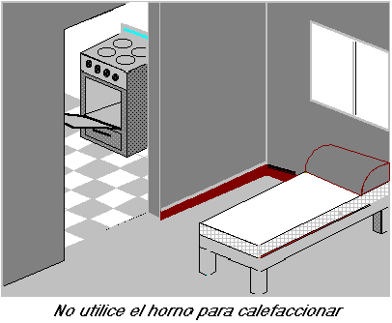
Ente Nacional Regulador del Gas Para contactarse con la Delegación Regional del ENARGAS de su zona, el usuario puede llamar a la Línea Gratuita 0800-3334444
Muchas intoxicaciones leves por MONÓXIDO DE CARBONO se diagnostican como intoxicaciones alimentarias.
Otras tantas intoxicaciones graves por MONÓXIDO DE CARBONO se diagnostican como accidentes cerebro-vasculares.
¿Cuándo sospechar?

Pacientes que aisladamente o en grupos, presentan:

- Vómitos
- Coma
- Convulsiones
- Angorpectoris
- Arritmia cardíaca

¿Cómo confirmar la sospecha?

- Antecedente de exposición a gases de combustión (calefón, calefactor, brasero, cocina, leña, etc.)
- Dosaje de carboxihemoglobina en sangre venosa
- Mejoría clínica con la administración de oxígeno

¿Cómo encarar el tratamiento?

- Con oxígeno al 100 % o cámara hiperbárica
- Tratando el edema cerebral y las complicaciones cardiovasculares, si existieran.

¿Cómo asesorarse mejor sobre el tratamiento?
Llamando a un Centro de Información, Asesoramiento y Asistencia Toxicológica
¿Qué indicaciones dar ANTES del ALTA?

- Prevenir futuras exposiciones ventilando bien los ambientes donde haya fuentes de combustión, haciendo revisar los artefactos de gas y evitando dormir con braseros o calefactores encendidos.
- Recordar que el MONÓXIDO DE CARBONO es invisible, no tiene olor ni color y no es irritante.
- Volver a control por Consultorios Externos para evaluar posibles secuelas
Adaptado de Goldfrank L.R., Toxicologic Emergencies
FUENTE:
PROGRAMA DE PREVENCIÓN Y CONTROL DE INTOXICACIONES
DIRECCIÓN DE PROMOCIÓN Y PROTECCIÓN DE LA SALUD
SUBSECRETARÍA DE PROGRAMAS DE PREVENCIÓN Y PROMOCIÓN
SECRETARÍA DE PROGRAMAS SANITARIOS
MINISTERIO DE SALUD DE LA NACIÓN

